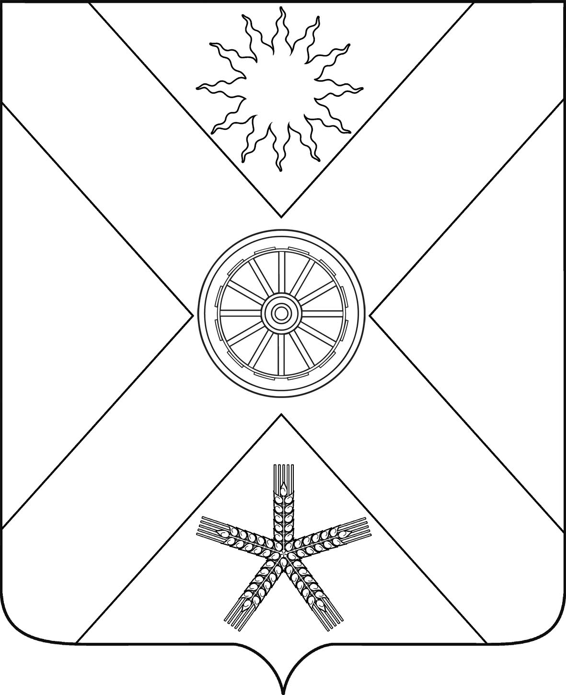

РОССИЙСКАЯ ФЕДЕРАЦИЯ
РОСТОВСКАЯ ОБЛАСТЬ
ПЕСЧАНОКОПСКИЙ РАЙОН
МУНИЦИПАЛЬНОЕ ОБРАЗОВАНИЕ
«ПЕСЧАНОКОПСКОЕ СЕЛЬСКОЕ ПОСЕЛЕНИЕ»

АДМИНИСТРАЦИЯ ПЕСЧАНОКОПСКОГО СЕЛЬСКОГО ПОСЕЛЕНИЯ

ПОСТАНОВЛЕНИЕ

17.06.2015 № 174 с. Песчанокопское

О создании комиссии по принятию решений
по продаже земельных участков, находящихся
в муниципальной собственности Песчанокопс-
кого сельского поселения, а также земельных
участков, государственная собственность на
которые не разграничена, или права на заклю-
чение договоров аренды, проведению конкур-
сов и аукционов в отношении муниципального
имущества и земельных участков Песчанокопс
кого сельского поселения, а также земельных
участков, государственная собственность на
которые не разграничена

В соответствии с Гражданским кодексом Российской Федерации, Земельным кодексом Российской Федерации и в целях приведения нормативных актов Администрации Песчанокопского сельского поселения, в соответствии с действующим законодательством

ПОСТАНОВЛЯЮ:

1. Создать комиссию при Администрации Песчанокопского сельского поселения по продаже земельных участков, находящихся в муниципальной собственности Песчанокопского сельского поселения, а также земельных участков, государственная собственность на которые не разграничена, или права на заключение договоров аренды, проведению конкурсов и аукционов в отношении муниципального имущества и земельных участков Песчанокопского сельского поселения, а также земельных участков, государственная собственность на которые не разграничена, расположенных на территории Песчанокопского сельского поселения (Приложение № 1).

2. Утвердить положение о комиссии по продаже земельных участков, находящихся в муниципальной собственности, или права на заключение договоров аренды, проведению конкурсов и аукционов в отношении муниципального имущества района, не разграниченных земельных участков района (Приложение 2).

3. Разместить настоящее постановление на официальном сайте Песчанокопского сельского поселения.

3.Контроль за исполнением данного постановления оставляю за собой.

Глава Песчанокопского
сельского поселения Ю. Г. Алисов

Постановление вносит начальник сектора
имущественных и земельных отношений

Приложение № 1
к постановлению Администрации
Песчанокопского сельского поселения
от «17» июня 2015 г. № 174

Состав комиссии при Администрации Песчанокопского сельского:

Председатель комиссии:
- Нефедов Сергей Алексеевич- начальник сектора имущественных и земельных отношений Администрации Песчанокопского сельского поселения
Секретарь комиссии:
- Греховодова Наталья Владимировна – ведущий специалист экономики и прогнозирования Администрации Песчанокопского сельского поселения
Члены комиссии:
- Мацуга Елена Николаевна- ведущий специалист сектора имущественных и земельных отношений Администрации Песчанокопского сельского поселения
- Холодилина Наталья Георгиевна- начальник сектора экономики и финансов Администрации Песчанокопского сельского поселения
- Асонов Олег Васильевич- ведущий специалист по правовой и кадровой работе Администрации Песчанокопского сельского поселения

Приложение № 2
к постановлению Администрации
Песчанокопского сельского поселения
от «17» июня 2015 г. № 174

ПОЛОЖЕНИЕ

о комиссии по принятию решений о продаже земельных участков, находящихся в муниципальной собственности Песчанокопского сельского поселения, а также земельных участков, государственная собственность на которые не разграничена, или права на заключение договоров аренды, проведению конкурсов и аукционов в отношении муниципального имущества и земельных участков Песчанокопского сельского поселения, а также земельных участков, государственная собственность на которые не разграничена, расположенных на территории
Песчанокопского сельского поселения

- Общие положения.

1.1Настоящее положение о комиссии по принятию решений по продаже земельных участков Песчанокопского сельского поселения, а также земельных участков, государственная собственность на которые не разграничена, или права на заключение договоров аренды, проведению конкурсов и аукционов в отношении муниципального имущества и земельных участков Песчанокопского сельского поселения, а также земельных участков, государственная собственность на которые не разграничена, расположенных на территории Песчанокопского сельского поселения (далее – Комиссия).

1.2 Комиссия по принятию решений о передаче в собственность земельных участков, государственная собственность на которые не разграничена, или права на заключение договоров аренды рассматривает целесообразность продажи таких земельных участков в соответствии с действующим законодательством.

1.3 Комиссия осуществляет свою деятельность в отношении продажи находящихся муниципальной собственности земельных участков, земельных участков, государственная собственность на которые не разграничена или права на заключение договоров аренды таких земельных участков и аукционов на право заключения договоров, указанных в частях 1 и 3 статьи 17.1 Федерального закона от 26.07.2006 года № 135-ФЗ «О защите конкуренции». При этом организатор вправе привлечь на основании договора специализированную организацию для осуществления отдельных функций по проведению аукциона и (или) аукциониста – физическое лицо, имеющее специальную подготовку, владеющее правилами, техникой проведения аукционов и имеющее соответствующий опыт.

1.4 В процессе проведения аукциона, комиссия взаимодействует с организатором аукциона, специализированной организацией и аукционистом в порядке, установленном настоящим положением.

